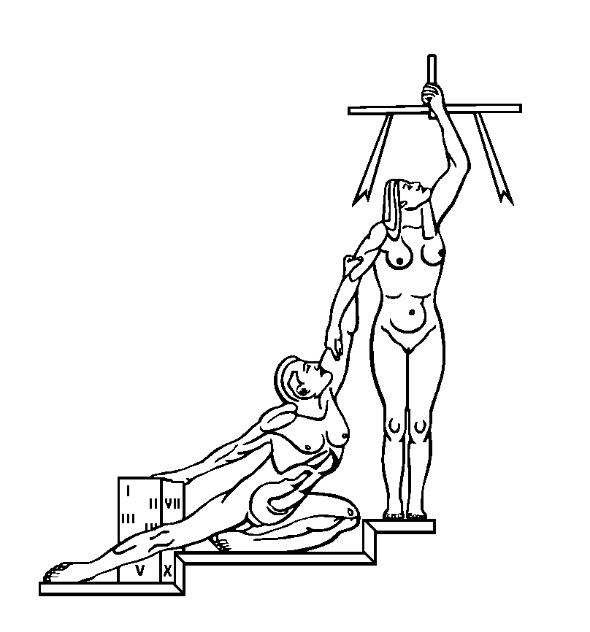
PODER JUDICIAL
DEPARTAMENTO DE PROVEEDURÍA
Tel. 2295-3617 San José
Fax 2221-8983 Costa Rica

CIRCULAR N° 08-2016

DE: Lic. Wilbert Kidd Alvarado, Jefe
Departamento de Proveeduría.

PARA: Oficinas que requieren compras y Administraciones Regionales (Centros Gestores que Compran).

ASUNTO: Límites de Contratación Administrativa para el año 2017

FECHA: 06 de marzo del 2017
________________________________________________________________

Se les comunica que conforme lo establecido por la Contraloría General de la República mediante resolución R-DC-11-2017 del 20 de febrero de los corrientes, establecieron los nuevos límites generales de contratación administrativa que definen el tipo de procedimiento de contratación bajo el cual se debe tramitar la adquisición de bienes y servicios institucionales.

En virtud de lo anterior, para el Poder Judicial aplican a partir de la fecha indicada, los siguientes montos de contratación:
Límites Generales de Contratación Administrativa sin Obra Pública año 2017
Licitación Pública | Licitación Abreviada |  | Contratación Directa
Igual a ó más de | Menos de | Igual a ó más de | Menos de
546,000,000.00 | 546,000,000.00 | 28,350,000.00 | 28,350,000.00

Límites Generales de Contratación Administrativa con Obra Pública año 2017
Licitación Pública | Licitación Abreviada |  | Contratación Directa
Igual a ó más de | Menos de | Igual a ó más de | Menos de
848,000,000.00 | 848,000,000.00 | 44,020,000.00 | 44,020,000.00

En virtud de lo anterior, para evitar atrasos en la tramitación de las solicitudes de compra se les solicita a las personas usuarias que de previo a direccionar los diferentes procesos de contratación verifiquen los nuevos topes enunciados anteriormente, los cuales ya se encuentran actualizados en SIGA-PJ.

En cuanto a los procedimientos de Compra Menor, que se direccionan a la Proveeduría, el monto máximo por el cual se estarán tramitando será de ¢6.000,000,00, en virtud de lo anterior requisiciones que superen los ¢6.000,000,00 deberán direccionarse al Subproceso de Compras Directas, con excepción de los trámites que se realizan por la partida 5 que independientemente de su monto siempre se tramitan por Compras Directas.

